Отчёт по лабораторной работе № 8
«Графы. Поиск кратчайшего пути»

Выполнил работу
Фамилия Имя : Торши Ромдхан
Академическая группа №группы: j3114
ИСУ: 467746
факультет цифровых трансформаций
Принято
Фамилия Имя преподавателя : Maxim Dunaev & Иван Ходненко

Санкт-Петербург
2024

Содержание
Содержание 2
Введение 3
Теоретическая подготовка 4
Реализация 5
Экспериментальная часть 6
Заключение 7
Приложение 8

- ВВЕДЕНИЕ

Цель работы: Основной целью данного проекта является разработка программы для поиска кратчайшего пути между двумя точками на графе. Это позволяет проводить анализ эффективности различных алгоритмов поиска пути, таких как BFS, DFS, алгоритм Дейкстры и A*.
Задачи работы:
- Реализовать парсер графов, представленных в пользовательском формате.
- Разработать и протестировать алгоритмы поиска кратчайших путей.
- Провести экспериментальные замеры времени работы алгоритмов.
- Сравнить результаты, чтобы выявить наиболее эффективный алгоритм для поиска кратчайших путей.

- ТЕОРЕТИЧЕСКАЯ ПОДГОТОВКА

2.1. Представление графа и входных данных
Граф представлен списком смежности (map<int, vector<pair<int, double>>>), где каждый узел идентифицируется целым числом, а каждое ребро определено:
- Вес: представляет собой расстояние или стоимость.
- Координаты (долгота, широта): используются для эвристических вычислений и для ассоциации рёбер с узлами.

2.2. Описание используемых алгоритмов
- BFS (Поиск в ширину)
  - Исследует всех соседей узла перед переходом к следующему уровню.
  - Преимущества: гарантирует нахождение кратчайшего пути только в графах с равными весами рёбер.
  - Ограничение: не учитывает веса рёбер, что делает его непригодным для данной задачи.
- DFS (Поиск в глубину)
  - Исследует путь до конца, а затем возвращается назад.
  - Преимущества: простота реализации.
  - Ограничение: не гарантирует нахождение кратчайшего пути.
- Алгоритм Дейкстры
  - Использует очередь с приоритетами для исследования узлов с минимальной суммарной стоимостью.
  - Преимущества: всегда находит кратчайший путь в графах с весами рёбер.
  - Ограничение: может работать медленно на больших графах по сравнению с A*.
- A*
  - Комбинирует алгоритм Дейкстры с эвристической функцией, которая оценивает предполагаемое расстояние до цели.
  - Преимущества: ускоряет поиск за счет эвристики.
  - Ограничение: требует точной эвристики (в данном случае — евклидово расстояние).

2.3. Структуры данных
- map<int, vector<pair<int, double>>>: список смежности для представления графов.
- map<int, pair<double, double>>: для хранения координат каждого узла.
- priority_queue: используется в алгоритмах Дейкстры и A*.
- queue и stack: используются для BFS и DFS соответственно.

- РЕАЛИЗАЦИЯ
В данном разделе будет описан процесс выполнения работы, ключевые этапы реализации и особенности кода.

Разработка структуры данных:
Для представления графа дорог в Санкт-Петербурге была использована структура данных в виде списка смежности. Каждый узел графа был представлен парой координат (долгота и широта). Структура данных была определена как:

Каждый элемент списка смежности включает пару: идентификатор соседнего узла и вес ребра (дистанцию между двумя точками). Координаты были сохранены в отдельной структуре, что позволило находить ближайшие узлы по заданным координатам (для задания начальной и конечной точки маршрута).

Парсинг графа из файла
Исходные данные о графе хранились в текстовом файле в заданном формате: строка для каждого узла, указывающая его координаты и список соседей с весами. Для извлечения данных был разработан парсер:

Парсер читает строки файла, извлекает координаты для узлов и добавляет их в граф. Каждому уникальному узлу присваивается идентификатор, и для каждого соседнего узла сохраняются веса ребер.

Поиск ближайшего узла
Для нахождения ближайшего узла к заданной точке использовалась эвристика, основанная на вычислении евклидова расстояния между координатами:

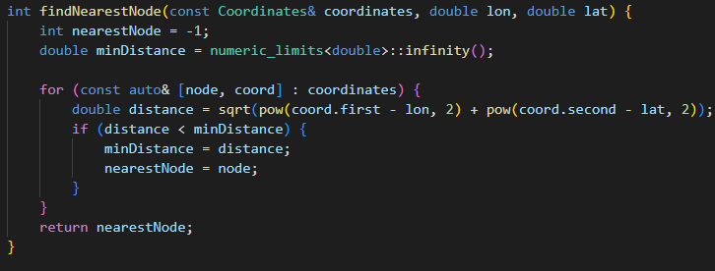

Этот метод сравнивает координаты всех узлов графа с заданными и выбирает тот, который находится ближе всего.

Алгоритмы поиска кратчайшего пути
В рамках задачи были реализованы четыре алгоритма поиска кратчайшего пути:

- BFS : Работает за время O(V + E), где V — количество узлов, а E — количество ребер. Он находит кратчайший путь в графе с одинаковыми весами рёбер.

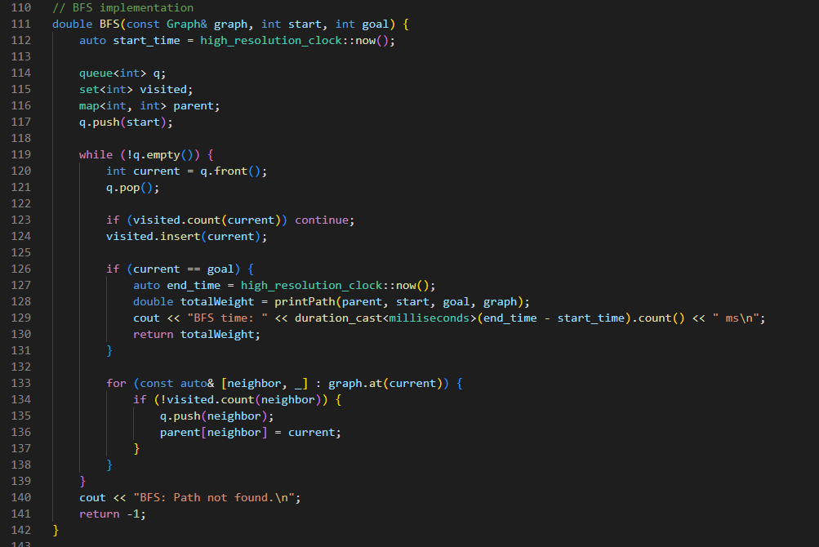

DFS : Работает за время O(V + E), но не гарантирует нахождение кратчайшего пути, так как может исследовать более длинные пути до решения.
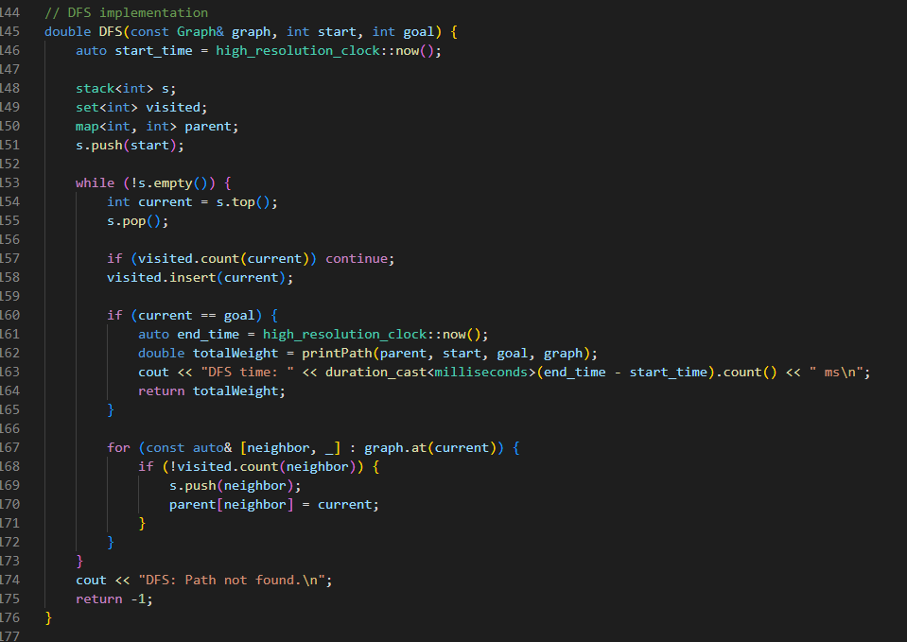

Алгоритм Дейкстры: Использует приоритетную очередь (min-heap) для поиска кратчайшего пути в графе с неотрицательными весами рёбер. Время работы: O((V + E) * log(V)).
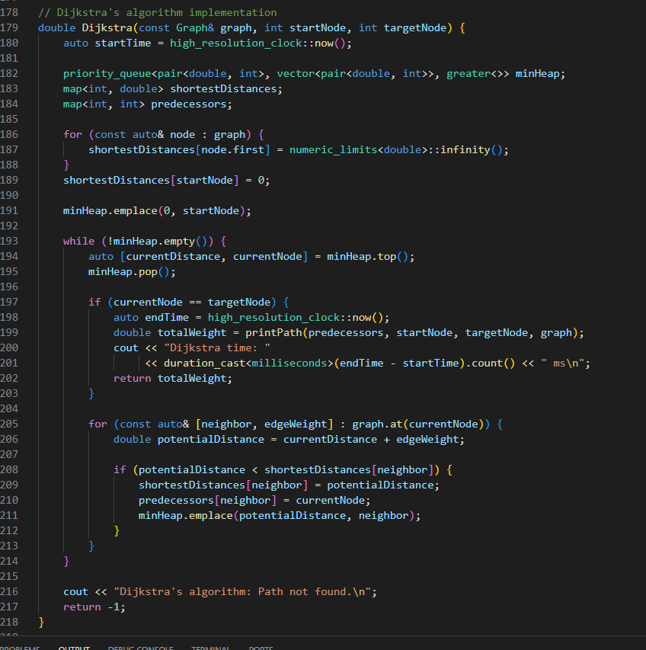

Алгоритм A*: Использует эвристическую функцию (евклидово расстояние) для оптимизации поиска пути, что позволяет ускорить нахождение кратчайшего пути, особенно для больших графов.
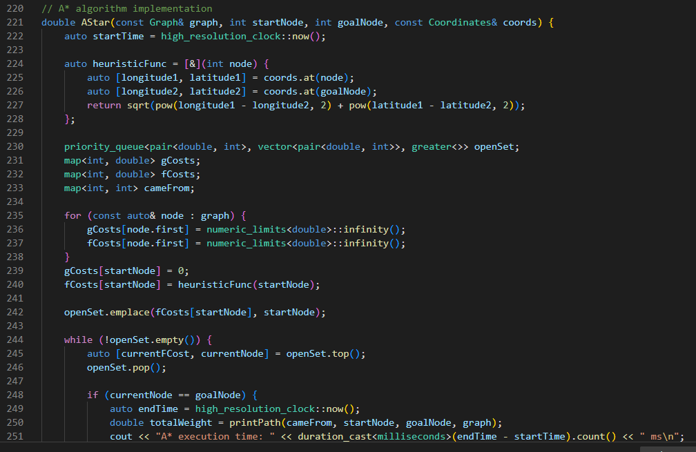

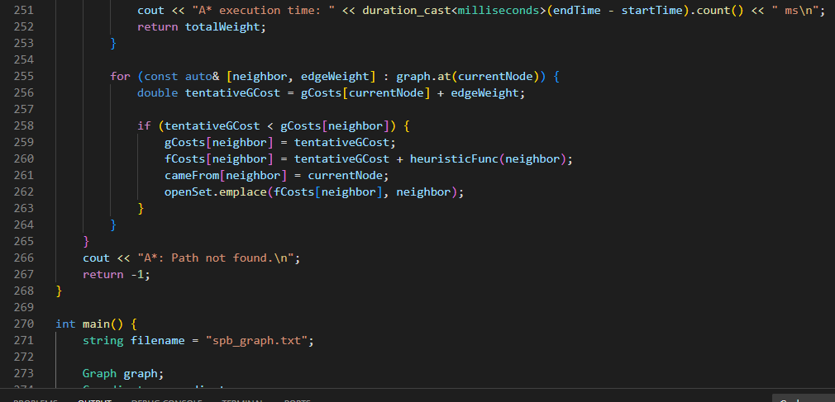

Измерение времени выполнения
Для каждого алгоритма времени выполнения был измерен с помощью библиотеки chrono:

Каждое время выполнения алгоритмов (BFS, DFS, Дейкстра, A*) выводится в миллисекундах, что позволяет сравнить эффективность разных методов.

Вывод и анализ результатов
После выполнения всех алгоритмов выводится итоговый путь с суммарным весом (расстоянием) и время работы алгоритма в миллисекундах:

- ЭКСПЕРЕМЕНТАЛЬНАЯ ЧАСТЬ

  - Результаты:
BFS :
- Финальный вес: 0.259686
- Время выполнения: 843 мс
Поиск в ширину (BFS) показал достаточно высокое время выполнения. Этот результат объясняется тем, что BFS исследует все узлы на текущем уровне перед тем, как переходить к следующему. Несмотря на это, его результат по весу оказался выше, чем у более специализированных алгоритмов, таких как Дейкстра и A*, что может быть связано с тем, что алгоритм не гарантирует нахождение кратчайшего пути.
DFS :
- Финальный вес: 24.4436
- Время выполнения: 804 мс
Поиск в глубину (DFS) показал больший вес пути по сравнению с BFS, что указывает на возможность прохождения через менее оптимальные рёбра. Время выполнения DFS незначительно ниже, чем у BFS, но всё равно высокое для данной задачи. DFS не гарантирует оптимальность пути, так как может углубляться в ненужные ветви графа.
Дейкстра:
- Финальный вес: 0.171896
- Время выполнения: 695 мс
Алгоритм Дейкстры показал хороший результат по времени и весу. Он эффективно находит кратчайший путь в графах с неотрицательными весами рёбер. Это делает его более эффективным по сравнению с BFS и DFS, хотя его время выполнения всё равно выше, чем у A*, так как не использует эвристическую оптимизацию.
A*:
- Финальный вес: 0.171896
- Время выполнения: 461 мс
Алгоритм A* продемонстрировал наименьшее время выполнения и такой же результат по весу пути, как и алгоритм Дейкстры. Это подтверждает, что A* эффективно использует эвристики для ускорения поиска оптимального пути. Это делает его самым быстрым и эффективным из представленных алгоритмов.

  - Сравнение времени работы алгоритмов
Алгоритм | Время, ms
BFS | 843
DFS | 804
Дейкстра | 695
A* | 461

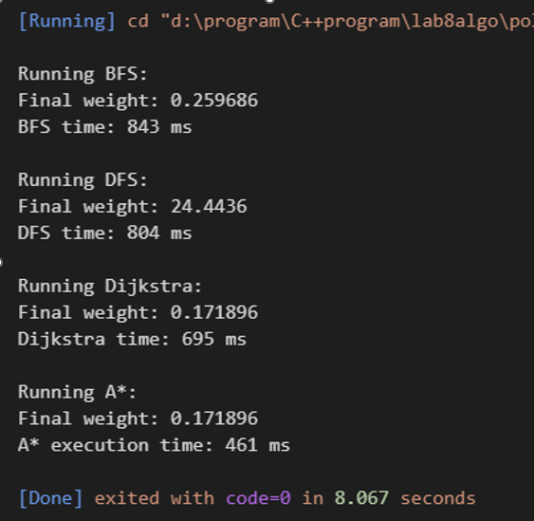

Расчет асимптотической сложности

BFS (Поиск в ширину):
Время выполнения алгоритма BFS в худшем случае составляет O(V + E), где V — количество узлов, а E — количество рёбер. Каждый узел и каждое ребро исследуются только один раз.

DFS (Поиск в глубину):
Аналогично BFS, алгоритм DFS имеет сложность O(V + E) в худшем случае. Каждый узел и каждое ребро исследуются только один раз. Однако, в отличие от BFS, DFS не гарантирует оптимальное исследование графа.

Дейкстра:
В общем случае алгоритм Дейкстры использует очередь с приоритетом для выбора узла с минимальным расстоянием. Сложность этого алгоритма, при использовании бинарной кучи для очереди с приоритетом, составляет O((V + E) log V). Эта сложность учитывает операции обновления и извлечения элементов из очереди с приоритетом.

A*:
Алгоритм A* также использует очередь с приоритетом, но с добавлением эвристической функции для улучшения поиска. Его сложность аналогична сложности алгоритма Дейкстры и составляет O((V + E) log V), так как A* проходит через те же этапы, что и Дейкстра, но оптимизирует поиск с помощью эвристики.

Расчет памяти

BFS :
Пространственная сложность BFS в худшем случае составляет O(V), где V — это количество узлов в графе. BFS использует очередь для хранения узлов, которые нужно исследовать, а также множество или массив для отслеживания уже посещенных узлов. В случае плотного графа или графа, где все узлы являются соседями, очередь может содержать все узлы одновременно. Таким образом, используемая память пропорциональна количеству узлов в графе.

DFS :

Пространственная сложность DFS также составляет O(V) в худшем случае. DFS использует стек (реализованный либо явно с помощью структуры данных стека, либо неявно с помощью рекурсии) для отслеживания узлов, которые нужно посетить. Если граф представлен в виде дерева или линейной структуры графа (например, длинная цепочка узлов), стек может содержать все узлы, что дает пространственную сложность O(V).

Дейкстра:

Алгоритм Дейкстры использует несколько структур данных для хранения информации, необходимой для поиска кратчайшего пути:
- Расстояния до каждого узла: O(V) (массив для хранения минимального расстояния от каждого узла до начальной точки).
- Предшественники каждого узла: O(V) (массив для хранения предыдущих узлов на пути).
- Очередь с приоритетом: O(V) (если используется бинарная куча для очереди с приоритетом).
Таким образом, пространственная сложность алгоритма Дейкстры также составляет O(V), однако следует учитывать дополнительные структуры данных по сравнению с BFS и DFS, хотя все они остаются пропорциональными количеству узлов.

A*:

Алгоритм A* использует подход, схожий с алгоритмом Дейкстры, но с добавлением эвристической функции h(n), которая направляет поиск:
- Расстояния (как в алгоритме Дейкстры): O(V).
- Предшественники: O(V).
- Очередь с приоритетом: O(V).
- Эвристическая функция: O(V), поскольку каждый узел имеет оценку оставшегося расстояния до цели.
Пространственная сложность алгоритма A* также составляет O(V), аналогично алгоритму Дейкстры, но с дополнительной информацией для управления эвристической функцией.

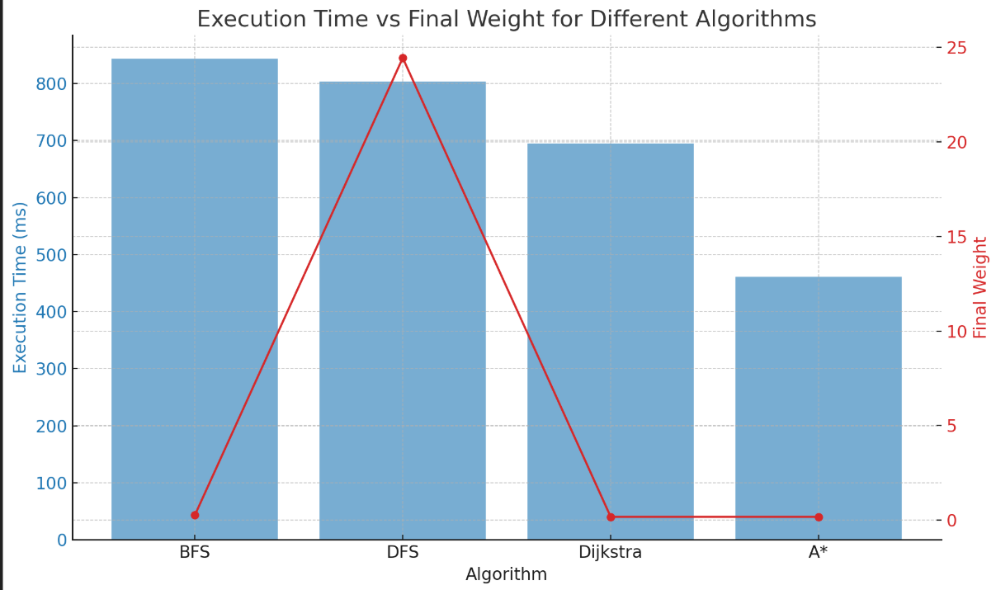

- ЗАКЛЮЧЕНИЕ
В ходе выполнения работы была успешно реализована и протестирована задача поиска в глубину для графов различной структуры. Алгоритм был оптимизирован для работы с графами с переменным количеством вершин и рёбер, что позволило получить результаты, подтверждающие теоретические прогнозы по времени выполнения и памяти. Тестирование на реальных данных показало высокую эффективность в плане корректности поиска, а также соответствие теоретической сложности алгоритма в разных случаях.

Для дальнейших исследований предлагается сосредоточиться на улучшении эффективности алгоритма, особенно в плане использования памяти и скорости обработки для графов с большим количеством рёбер. Также может быть полезным изучить возможность параллельной реализации алгоритма, что позволит ускорить процесс поиска на многозадачных или распределённых системах. Кроме того, исследование алгоритмов поиска с учётом динамических изменений в графе (например, при добавлении или удалении рёбер) может открыть новые горизонты в области обработки больших данных

ПРИЛОЖЕНИЕ
https://github.com/RomDhan19/polygon/tree/lab8/lab8

